

**ВАШ РЕБЕНОК-ПЕШЕХОД**

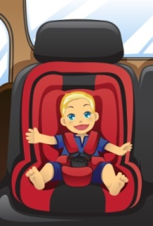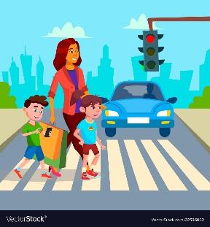**Помните! Это же ребенок!**

* **Научите своего ребенка быть предельно внимательным на дороге!**
* При переходе с ребенком остановитесь, приучите ребенка осматривать проезжую часть и обстановку на дороге. Обратите внимание ребенка на стоящие транспортные средства, деревья, кустарники, закрывающие обзор.
* Научите ребенка смотреть по сторонам: налево, направо, затем еще раз налево. Прежде чем, ребенок пересечет улицу или дорогу, он должен убедиться в полной безопасности перехода.
* **ВАЖНО:** Ваш ребенок должен быть **ЗАМЕТЕН** на дороге!C:\Users\mmushaeva2\Desktop\50.png В полярную ночь светоотражатели необходимы для безопасности на дороге!

ПЕРЕХОДИТЕ ПРОЕЗЖУЮ ЧАСТЬ ТОЛЬКО В СООТВЕТСТВИИ

С ПРАВИЛАМИ ДОРОЖНОГО ДВИЖЕНИЯ

http://yamalice.ru/images/banners/50.pngРЕБЕНОК БЕРЕТ С ВАС ПРИМЕР!

**ВАШ РЕБЕНОК-ПАССАЖИР**

**Помните! Ваш ребенок-главный пассажир!**

При посадке в автомобиль пристегните ребенка ремнем безопасности!

* Важно помнить, что при резком торможении (ударе) со скоростью в 50 км/ч вес ребенка возрастает примерно в 30 раз. В этот момент удержать руками маленького пассажира от резкого удара о переднее сиденье или ветровое стекло практически невозможно.
* Дети до 12 лет должны перевозиться в детских удерживающих устройствах.

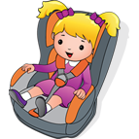Перевозка детей до 12 лет на переднем сидении возможна исключительно при использовании специального удерживающего устройства.



***Госавтоинспекция г. Салехарда***

***2020 год***



**ВАШ РЕБЕНОК-ВОДИТЕЛЬ**

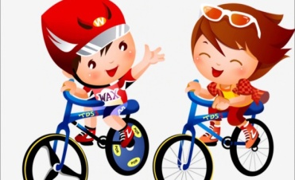

* Ребенку –велосипедисту до 14 лет выезжать на проезжую часть нельзя. Можно передвигаться только по пешеходным дорожкам или в пределах пешеходных зон.
* Переходить пешеходный переход только пешком, ведя рядом велосипед
* При движении велосипедиста старше 14 лет по проезжей части необходимо соблюдать Правила дорожного движения, знать и использовать правила маневрирования.

**ПОМНИТЕ:**

* Управлять мопедом (права категории М) можно с 16 лет;
* К управлению мотоциклом, объем двигателя которого до 125 см3 (права категории А1) допускаются лица, которым исполнилось 16 лет;
* Управлять автомобилем разрешается с 18 лет (права категории В, В1).

БЕРЕГИТЕ СВОИХ ДЕТЕЙ!

ПРАВИЛА ДОРОЖНОГО ДВИЖЕНИЯ-

ПРАВИЛА ЖИЗНИ!